**20210419**

strip() 方法用于移除字符串头尾指定的字符（默认为空格或换行符）或字符序列。

注意：该方法只能删除开头或是结尾的字符，不能删除中间部分的字符。

split() 通过指定分隔符对字符串进行切片，如果参数 num 有指定值，则分隔 num+1 个子字符串

str.split(str="", num=string.count(str)).

str -- 分隔符，默认为所有的空字符，包括空格、换行(\n)、制表符(\t)等。

num -- 分割次数。默认为 -1, 即分隔所有。

返回分割后的字符串列表。

例

str = "Line1-abcdef \nLine2-abc \nLine4-abcd";

print str.split( ); # 以空格为分隔符，包含 \n

print str.split(' ', 1 ); # 以空格为分隔符，分隔成两个

['Line1-abcdef', 'Line2-abc', 'Line4-abcd']

['Line1-abcdef', '\nLine2-abc \nLine4-abcd']

range()函数内只有一个参数，则表示会产生从0开始计数的整数列表：

range(4)

[0, 1, 2, 3] #python 返回值

range(3, 10)

[3, 4, 5, 6, 7, 8, 9]

**20210420**

fvoid (*func)(int)

**func是一个函数指针，**函数指针是指向函数的指针变量，他的本质是一个指针变量。**它的返回类型为空，它所指向的函数接收一个int型的参数。若是写成void *func(int)则变成了:func是一个函数，它的返回类型是空指针，它接受一个int型参数。**

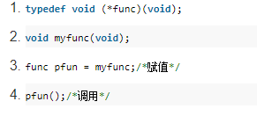将myfunc函数的首地址赋给指针pfun

其实这里不能称为函数名，应该叫做指针的变量名。这个特殊的指针指向一个返回整型值的函数。指针的声明必须和它指向函数的声明保持一致。

其主要的区别是一个是指针变量，一个是函数。

函数定义

def 函数名(参数列表):

//实现特定功能的多行代码

[return [返回值]]

f __name__ == '__main__':的运行原理

每个python模块（python文件，也就是此处的 test.py 和 import_test.py）都包含内置的变量 __name__，当该模块被直接执行的时候，__name__ 等于文件名（包含后缀 .py ）；如果该模块 import 到其他模块中，则该模块的 __name__ 等于模块名称（不包含后缀.py）。

而 “__main__” 始终指当前执行模块的名称（包含后缀.py）。进而当模块被直接执行时，__name__ == 'main' 结果为真。

用中括号是列表，小括号是元组，他们俩都是元素之间用逗号隔开

Bytes 主要是用于二进制的数据处理的数据类型

type(b'xxxxx') <class 'bytes'>

type('xxxxx') <class 'str'>

bytes是byte的序列，而str是unicode的序列。

**20210421**

**1．**串口驱动 CH340模块 串口通讯(Serial Communication)是一种设备间非常常用的串行通讯方式，因为它简单便捷，因此大部分电子设备都支持该通讯方式。

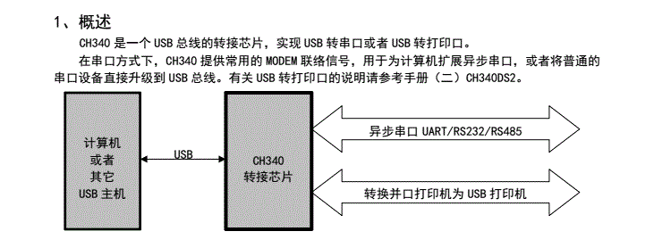

**2.**

卸载讯读，需要到它安装路径下 点uinstall 卸载。控制面板中找不到。

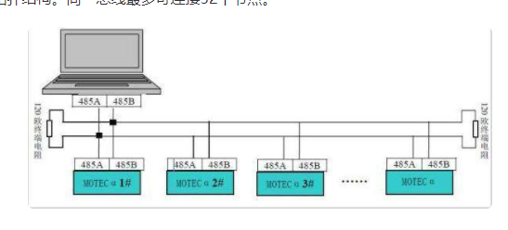**3.**

**485**串口调试，用485转串口模块，向传感器发送 闻询指令 传感器返回 当前数据。

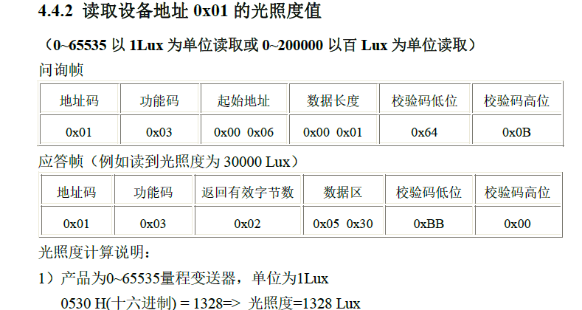

**4.**

**Bootloader**

Boot loader(系统引导程序)，操作系统内核运行之前运行的一段程序。它首先完成系统硬件的初始化，包括时钟的设置、存储区的映射等，设置堆栈指针等；然后把操作系统内核从flash区拷贝带ram区，并跳转到内核的入口，将系统的控制权交给操作系统，从此系统的运行和Boot loader再无任何关系。

**内核**是一个操作系统的核心。它负责管理系统的进程、内存、设备驱动程序、文件和网络系统等等，决定着系统的性能和稳定性。是连接应用程序和硬件的桥梁。

**5.**

看门狗是单片机里的一种技术（软硬件都可以），其目的是为了保护芯片避免其进入死循环（或者说程序跑飞）。看门狗有一个输入端和一个输出端。看门狗和单片机程序的主体部分连接，如果主体部分运行正常，那么每一段时间就会给看门狗的输入端一个信号，这时候看门狗就会知道程序运行正常，就不会做出反应。如果看门狗较长一段时间内没有收到信号，说明程序运行不正常，此时由看门狗输出一个信号，该信号会让单片机的主体程序复位进而起到保护的作用。

**6.**

JTAG（JointTestAcTIonGroup，联合测试行动小组）是一种国际标准测试协议，主要用于芯片内部测试及对系统进行仿真、调试，JTAG技术是一种嵌入式调试技术，它在芯片内部封装了专门的测试电路TAP（TestAccessPort，测试访问口），通过专用的JTAG测试工具对内部节点进行测试。

JTAG和SWD是ARM板一种调试模式，后面三种都是实现这种模式的一种工具：Jlink,Ulink,Stlink。

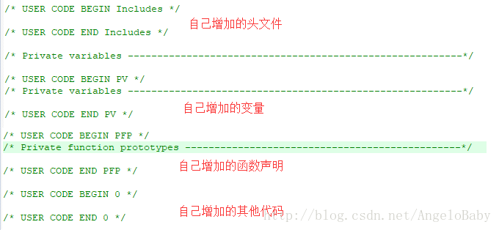

**20210422**

回调函数：回调函数就是一个通过函数指针调用的函数。如果你把函数的指针（地址）作为参数传递给另一个函数，当这个指针被用来调用其所指向的函数时，我们就说这是回调函数。

回调函数不是由该函数的实现方直接调用，而是在特定的事件或条件发生时由另外的一方调用的，用于对该事件或条件进行响应